**Todo**

Git-et használj! A repository-d neve: **todo**. Case sensitive-en.

Egy Teendőlista alkalmazást kell lefejlesztened. Alkalmazás design-ját és működését az alábbi ábrák szemléltetik:  
A már elvégzett teendők:  
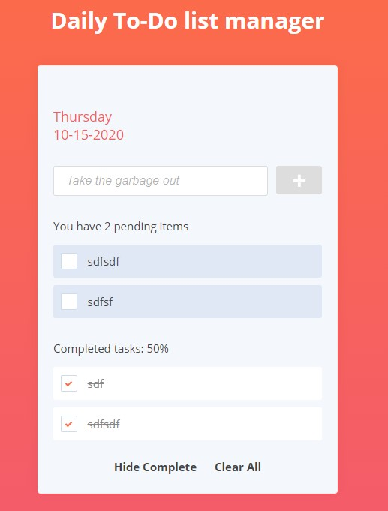

Üres teendőlista:  
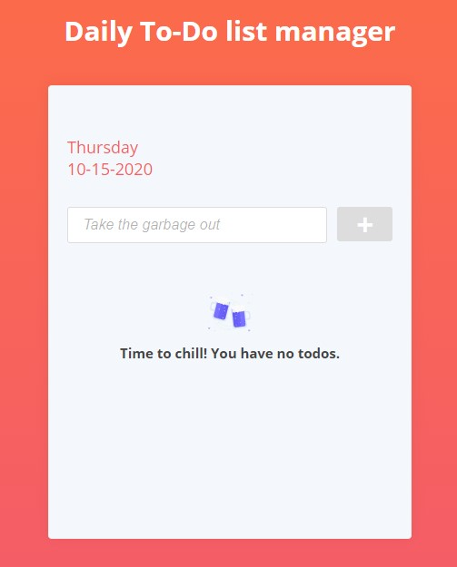

* A színeket, ikonokat és a betűtípust szabadon választhatod
* A checkboxoknak nem kell egyedi designt készíteni.
* Az alkalmazás localStorage-ben tárolja a teendőket.
* Az alkalmazás indításkor ellenőrzi vannak-e mentett teendők, ha igen, akkor betölti őket storage-ból.
* Felül szerepelnie kell a jelenlegi dátumnak
* Az input mező placholdere: Take the garbage out
* A plusz jelre kattintva egy animáció kíséretében megjelenik az új teendő a listában, az input tartalma törlődik
* A teendő lista feletti mondatban (You have X pending items) látható, hogy szerepel a teendők száma, ez dinamikusan frissüljön mindig
* H egy teendő fölő visszük a kurzort, egy animáció kíséretében megjelenik a kuka ikon, amire kattintva törlődik a teendő
* A teendő előtti checkboxot bejelölve az adott teendő elvégzett lesz, a listáról eltűnik
* A Show/Hide Complete szövegre kattintva lehet megjeleníteni/elrejteni a már elvégzett teendőket
* A Clear All-ra kattintva a még el nem végzett összes teendő törlésre kerül